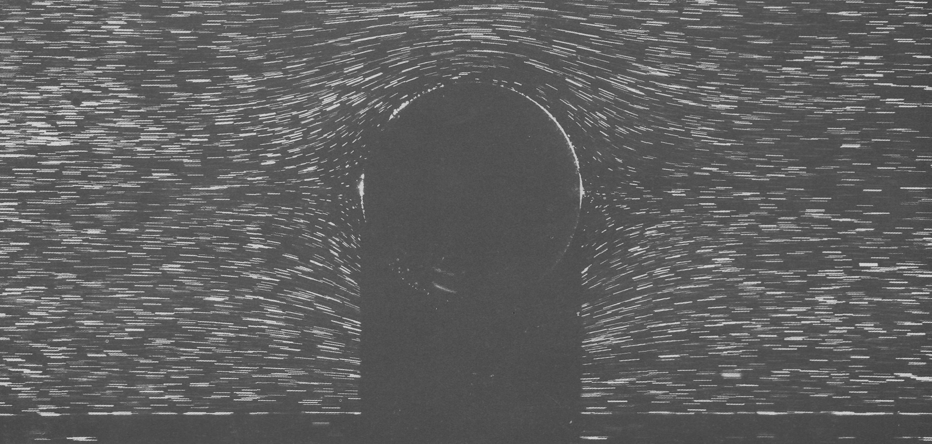

Рисунок8(8). Шар, движущийся в трубе при Re = 0,10; относительное движение.
Шар свободно падает с постоянной скоростью вдоль оси трубы, имеющей вдвое больший диаметр и наполненной глицерином. Камера движется с той же скоростью, что и шар, чтобы заснять структуру относительного течения. Снимок повернут так, чтобы поток представлялся движущимся слева направо. Мелкие магниевые опилки освещены тонким световым ножом, который создает тень от шара. [Coutanceau, 1968]

